RESOLUCIÓN No. 009
Noviembre 8 del 2015
“MEDIANTE LA CUAL SE REGLAMENTA LA PARTICIPACIÓN EN EXÁMENES, TORNEOS, SEMINARIOS, ACTIVIDADES LÚDICAS, CAMPAMENTOS, PRESENTACIONES”.
El día (8) de noviembre de 2015 a las 7:00 pm se reunieron las siguientes personas en calidad de miembros del órgano de administración de la liga de taekwondo de Risaralda, teniendo como invitado al señor Adrián Flórez Valderrama, practicante profesional de la UTP.
Diego Fernando vera identificado con número de cédula 94.491233 en calidad de secretario
Jorge Andrés Arias Echeverry vera identificado con número de cédula 18515309 en calidad de tesorero.
Olga Clemencia Quintero identificada con número de cédula 42104070 en calidad de vocal
Carlos Arturo castaño Marín identificado con número de cédula 18 513 416 en calidad de vicepresidente
Jorge Eliecer López identificado con número de cédula 18510609 en calidad de presidente
Encontrándose los cinco miembros del órgano de administración reunidos se da quorum decisorio.
El Órgano de Administración de la Liga de Taekwondo de Risaralda en uso de sus atribuciones legales, estatutarias.
Mediante la cual se reglamenta la participación en, exámenes, torneos, seminarios, avales, actividades lúdicas campamentos, presentaciones.
CONSIDERANDO
Que es deber del órgano de administración de la Liga estimular y reglamentar las actividades tales como exámenes, torneos, seminarios, actividades lúdicas, campamentos y presentaciones

RESUELVE:
ARTÍCULO PRIMERO:
Requisitos para participar en eventos departamentales y nacionales organizados o avalados por la liga de Taekwondo de Risaralda.
- Se dará prioridad a la selección y preselección Risaralda.
- Se tendrán en cuenta a los competidores debidamente avalados por el club que se encuentre con resolución de afiliación al año en curso.
Parágrafo para el caso de los torneos de carácter nacional se deberá radicar en el archivo de la liga con un mínimo de 15 días de anterioridad la solicitud del club afiliado interesado en participar con sus competidores.
- Solo podrán participar en campeonatos nacionales quienes posean certificado de acenso con el número de serial de la liga de Risaralda.
- Para cada torneo la Liga expedirá la resolución de costos y requisitos de participación en cada uno de los torneos y actividades que se realicen o avalen por parte de la Liga de taekwondo de Risaralda
Parágrafo: Para los competidores que no conforman la selección y la preselección se fijara un aval y/o tarifa de participación por cada evento.
ARTICULO SEGUNDO:
Notifíquese a los clubes interesados en la presente resolución y fíjese en un lugar público durante un mínimo de 10 días.
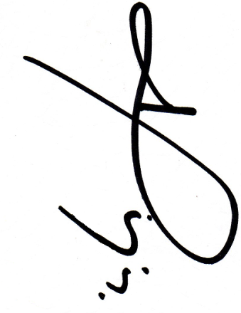
Dado en la ciudad de Pereira el (8) de noviembre de 2015.


JORGE ELIECÉR LOPÉZ DIEGO FERNANDO VERA G.

Presidente Secretario
Liga de Taekwondo de Risaralda Liga de Taekwondo de Risaralda

